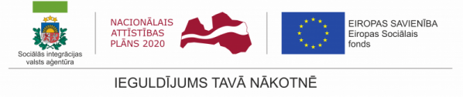

ESF projekta “Personu ar invaliditāti vai garīga rakstura traucējumiem integrācija nodarbinātībā un sabiedrībā” pieredze Astangu profesionālās rehabilitācijas centrā

No 2017.gada 28.februāra līdz 2.martam Sociālās integrācijas valsts aģentūras (SIVA) ESF projekta “Personu ar invaliditāti vai garīga rakstura traucējumiem integrācija nodarbinātībā un sabiedrībā” (Nr.9.1.4.1/16/I/001) (turpmāk – projekts) personāls devās ārvalstu braucienā uz Igauniju, lai gūtu labās prakses pieredzi un zināšanas prasmju sertificēšanas sistēmas izstrādei un ieviešanai SIVA. Šīs vizītes galvenais mērķis bija gūt priekšstatu par Igaunijas kolēģu izmantotajiem darba prasmju un iemaņu novērtēšanas instrumentiem, metodikām un testiem personu ar invaliditāti darbā iekārtošanās un darbaspēju noteikšanas jomā.

Šīs pieredzes apmaiņas vizītes laikā projekta pārstāvji devās uz Astangu profesionālās rehabilitācijas centru (turpmāk – Astangu centrs) Tallinā, kurš ir unikāls, jo piedāvā uz klientu vajadzībām balstītus pakalpojumus, attīsta rehabilitācijas jomu Igaunijā, kā arī piedāvā kompetenču centra pakalpojumus sociālo pakalpojumu sniedzējiem. Astangu centra misija ir būt vadošajam centram rehabilitācijas jomā, kas, sadarbojoties ar dažādām pusēm, rada vislabākos ilgtspējas risinājumus katrai personai. Savukārt, vīzija ir būt līderiem labākas dzīves kvalitātes radīšanā katrai personai, vadoties pēc sabiedrības mainīgajām vajadzībām.

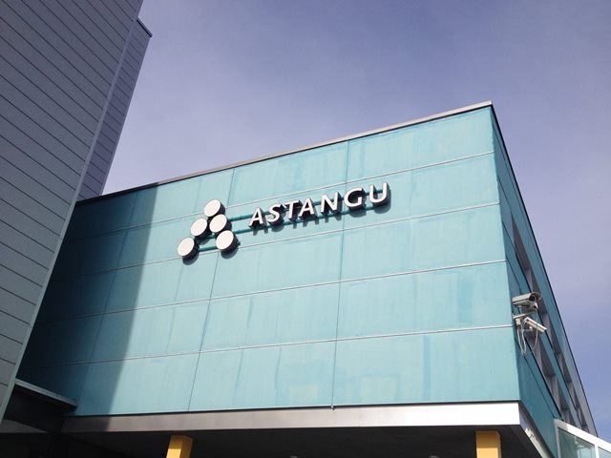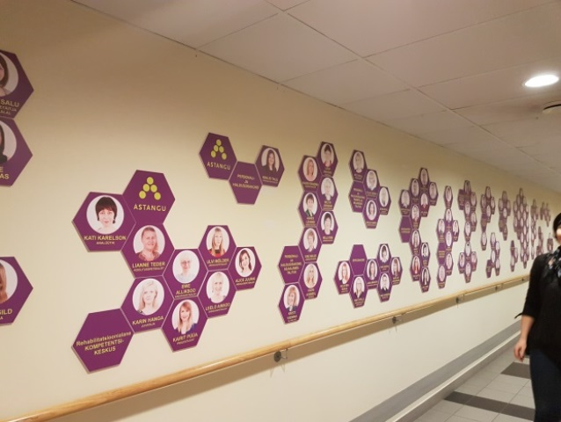

Astangu centrā cilvēkiem ar invaliditāti, kā arī personām, kas dažādu funkcionālu traucējumu dēļ nevar apmeklēt vispārizglītojošas mācību iestādes un izteikušas vēlēšanos saņemt profesionālās rehabilitācijas pakalpojumu, ir iespējams apgūt dažādas darba tirgū pieprasītas profesijas, piemēram, programmētājs, galdnieka palīgs, pavāra palīgs, ofisa darbinieks un tīrīšana un mājas uzkopšana. Mācības notiek pēc individuāla plāna 6-8 cilvēku grupās. Profesionālās rehabilitācijas programmu garums ir sākot no 1 līdz 3 gadiem, kur sākotnēji tiek veikta profesionālās piemērotības noteikšana un sociālo iemaņu apgūšana.
Astangu centra speciālisti SIVA vizītes dalībniekus iepazīstināja ar:
- klientu motivācijas EQUAL modeli (personu ar invaliditāti iedrošināšanas, mērķu un uzdevumu definēšanas metodi),
- profesionālās piemērotības noteikšanas sistēmu,
- kompetenču centra īstenotājām rehabilitācijas programmām
- specializēto darbnīcu darbību,
- karjeras atbalsta modeli un izmantotajām metodēm.
- HAMET metodoloģiju (Modules for evaluation hand related skills in vocational training)
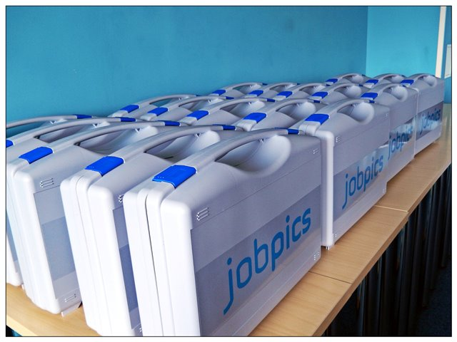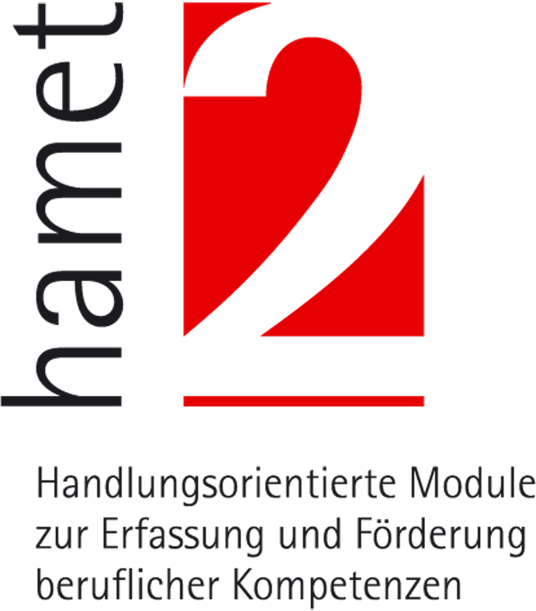

Astangu centrā profesionālās rehabilitācijas pakalpojumu ir iespējams saņemt par valsts budžeta līdzekļiem, savukārt, par dienesta viesnīcas un ēdināšanas pakalpojumiem ir jāveic līdzmaksājums.
Lai nodrošinātu audzēkņiem darba vietas, Astangu centrs sadarbojas ar darba devējiem un piedāvā treniņu programmu ar mērķi iedrošināt uzņēmumos pieņemt darbā personas ar invaliditāti. Astangu centrs ir izveidojis trīs specializētās darbnīcas, kur personām ar invaliditāti piedāvā darboties šūšanas, kokapstrādes un pakošanas darbnīcās.
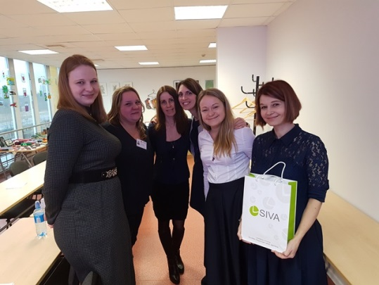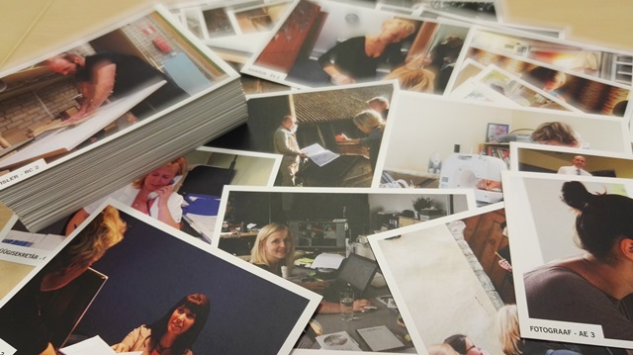

Komandējums deva plašu ieskatu Astangu centra darbībā. Daļu no pozitīvajiem piemēriem būtu iespējams un vēlams ieviest arī SIVA. Projekta īstenošanas personāls pēc gūtās pieredzes plāno izstrādāt priekšlikums Astangu centra motivēšanas pieejas modeļa idejas pārņemšanai kā labās prakses piemēru, kā arī izvērtē iespēju mentora pakalpojumu ieviešanai paralēli mācību procesam. Šādas prakses ieviešanai būtu nepieciešams tāds darbību kopums, kas ietvertu darbinieku supervīzijas un izglītojošus seminārus, kas veidotu pozitīvu pienesumu darbinieku kvalifikācijas celšanai ar atgriezenisko saiti, kas vērsta uz pilnvērtīgāku pakalpojuma sniegšanu klientam.

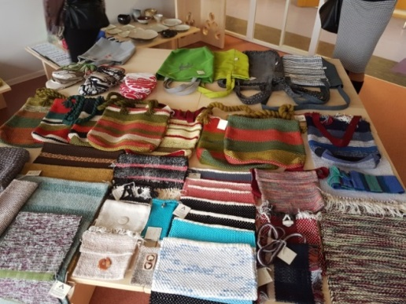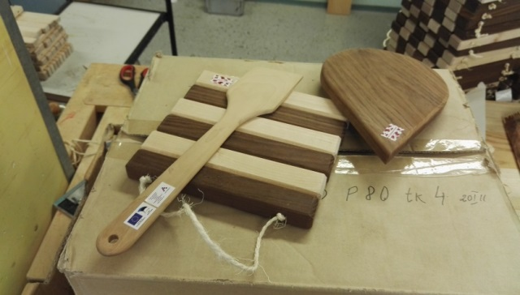

No projektā plānotajiem pieciem ārvalstu pieredzes apmaiņas pasākumiem, šī bija trešā vizīte, nākamā ārvalstu pieredzes apmaiņas vizīte plānota Somijā š.g. aprīļa beigās.

sivaprojekts@siva.gov.lv; tālr.: 26385047
2017.gada 10.martā

